Skvělé nákupní akce na Samsung.cz během Entertainment festivalu

Až do 31. května při nákupu televizorů a domácích spotřebičů na e-shopu Samsung.cz obdržíte druhý produkt za poloviční cenu. K vybraným produktům Galaxy můžete získat chytré hodinky Galaxy Watch5 či sluchátka Galaxy Buds2 za symbolickou 1 korunu. A to vše s dopravou zcela zdarma.

Praha 25. května 2023 – Společnost Samsung spustila na svém oficiálním e-shopu speciální festival plný slev a akcí, v rámci kterého zákazníci dostanou při nákupu televizoru či domácího spotřebiče druhý bonusový produkt za půlku (nabídka 1+1). Zájemci o Galaxy Z Flip4, Galaxy Z Fold4, tablety Galaxy Tab S8 a o hodinky Galaxy Watch5 získají navíc bezdrátová sluchátka či poslední generaci chytrých hodinek, a to za symbolickou jednu korunu.

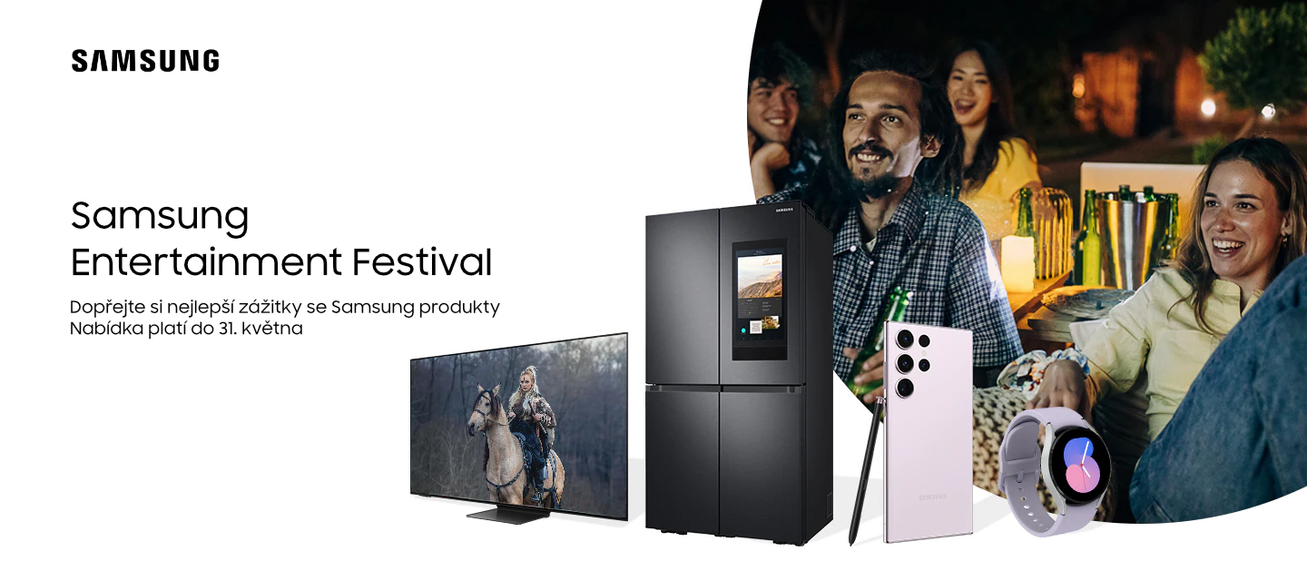

Během akce Entertainment Festival Samsung uvádí i speciální nabídky na další telefony, televizory, domácí spotřebiče nebo monitory. Mezi další unikátní benefity patří i doprava zdarma nebo sleva na příští nákup díky Samsung Rewards bodům, které zákazník obdrží automaticky po dokončení objednávky. Současná akční nabídka trvá do 31. května nebo do vyprodání zásob. Akce Entertainment Festival se však týká pouze oficiálního e-shopu značky, ve kterém si můžete na jednom místě pořídit vše potřebné. A to s maximální péčí přímo od výrobce.

„Čím víc produktů Galaxy, tím víc zábavy – to je hlavní myšlenka akce Samsung Entertainment Festival,“ říká Petra Hnyková, Head of D2C ve společnosti Samsung. A dodává: „Díky bonusům při nákupu vybraných produktů umožníme našim zákazníkům ještě lepší poslech hudby, hraní her, sportování, sledování filmů a příjemnější komunikaci. V nabídce naleznou pečlivě vybrané produkty, které se vhodně doplňují nebo na sebe navazují.“

Multimedální vyžití hravě splňuje aktuální generace smartphonů se skládacími displeji. Při pořízení Galaxy Z Flip4 či Z Fold4 dostanou zákazníci za korunu chytré hodinky řady Galaxy Watch5. Samsung na svém e-shopu kupující ve výběru nijak neomezuje. Mimo kapacity paměti si mohou zvolit i libovolnou barevnou variantu, a to, jak u samotného skládacího telefonu, tak i barvu hodinek či bezdrátových sluchátek Buds2. Ta obdrží za korunový příplatek k tabletu řady Galaxy Tab S8. A pokud zájemci zvolí poslední generaci chytrých hodinek, vhodně je doplní bezdrátová sluchátka Galaxy Buds2. Koupi se vyplatí neodkládat, v případě velkého zájmu mohou být některá barevná provedení dočasně nedostupná.

Ukázkový příklad:
Samsung Galaxy Z Flip4 ve variantě s 256GB úložištěm se v Česku nabízí za 24 990 Kč. Ke skládacímu telefonu zakoupenému v průběhu akce dostanete za 1 Kč hodinky Galaxy Watch5 (40 mm) v hodnotě 5 990 Kč. Koupí obou produktů během Entertainment Festivalu zaplatí zákazník jen 24 991 Kč místo 30 980 Kč. Ušetří tak 5 989 korun.

Víc informací o akci Samsung Entertainment Festival a detaily aktuální akční nabídky se najdete na https://www.samsung.com/cz/offer/samsung-festival/.

O společnosti Samsung Electronics Co., Ltd.
Samsung inspiruje svět a tvoří budoucnost svými převratnými myšlenkami a technologiemi. Společnost nově definuje svět televizorů, smartphonů, tabletů, nositelných chytrých zařízení, digitálních spotřebičů, síťových a paměťových prvků, LSI systémů, polovodičů a LED displejů. Nejnovější informace najdete v Samsung Newsroom na adrese https://news.samsung.com/cz.

Kontaktní osoby
Petra Bačková, Samsung Electronics Leona Daňková, Taktiq Communications
Tel.: +421 918 857 929 Tel.: +420 605 228 810
E-mail: p.backova@samsung.com E-mail: leona.dankova@taktiq.com

